

增霸卡使用指南
Easysafe Card User’s Guide

前 言

◎欢迎使用增霸卡！
◆◆◆◆◆◆◆◆◆◆◆◆◆◆◆◆◆◆◆◆◆◆◆◆◆◆◆◆◆◆◆◆◆◆◆◆◆◆◆◆◆◆◆◆◆◆◆◆◆◆

- 本手册所有的产品商标与产品名称均属于北京易生创新科技有限公司。
- 本手册所有图形仅供参考，请您以实际软件界面为准。
- 人为损坏或由不可抗力因素引起的硬件损坏不予保修。
- 请您在做安装、移除、修改增霸卡操作时，备份好您的硬盘数据，如果数据丢失，本公司不予找回。
- 软件版本如有变更恕不另行通知。
◆◆◆◆◆◆◆◆◆◆◆◆◆◆◆◆◆◆◆◆◆◆◆◆◆◆◆◆◆◆◆◆◆◆◆◆◆◆◆◆◆◆◆◆◆◆◆◆◆◆
增霸卡解决方案是对局域网内计算机进行维护，集网络安装、数据恢复和增量更新功能于一身。该解决方案广泛应用于学校机房或网吧等局域网环境，成为广大机房管理者的得力助手。它以方便、安全的优势备受系统管理者的青睐。

◎质量保证及其升级说明
本公司将竭诚为您提供主版本内的免费升级服务，升级后的版本和使用手册中的界面或内容有所出入的，请您以实际界面为准，如有需要解答的问题，请您及时联系我们的技术部门。

感谢您对本公司产品的厚爱！

本手册阅读导航

尊敬的客户：您好！！
感谢您使用易生创新系列产品，为了您更好的使用增霸卡，请您仔细阅读本手册。增霸卡是易生创新公司精心为您设计的专门针对学校和网吧进行维护的高效便捷的机房维护方案，为了方便您的使用我们针对不同机房不同的使用方式特拟定了如下几套使用方案。

『方案一』如果您在使用增霸卡前使用的是新的计算机，并准备全新安装操作系统，请您仔细阅读“２.快速开始指南” 章节。
『方案二』如果您在使用增霸卡前计算机已经预装了操作系统，并且您不希望重新安装操作系统，请您仔细阅读“４.计算机已经安装好操作系统后安装增霸卡” 章节。
『方案三』如果您想在一台计算机上安装多个操作系统，请您仔细阅读“５.高级使用指南”章节。
『方案四』如果您在安装好增霸卡的情形下安装、卸载软件或修改系统设置，请您仔细阅读“3 .增量拷贝—安装、卸载软件或修改系统设置”章节。

*为了避免出现不可预期的问题，建议用户优先使用全新安装方式进行安装。
目 录
1. 产品介绍 1
1.1 产品说明 1
1.2 功能简介 1
1.3 最低硬件配置 2
1.4 支持的操作系统 2
1.5 支持的文件系统 3
2. 快速开始指南 4
2.1 安装增霸卡 4
2.2 安装流程图 5
2.2.1 安装发送端流程图 5
2.2.2 网络克隆接收端流程图 6
2.3 安装发送端（以﹤全新安装﹥为例） 7
2.3.1 选择安装方式——全新安装 7
2.3.2 安装操作系统及应用软件 11
2.3.3 安装增霸卡操作系统驱动 12
2.3.4 设置发送端网络拷贝信息 16
2.4 网络克隆接收端 18
2.4.1 网络安装接收端底层驱动 18
2.4.2 配置接收端信息（IP地址/计算机名） 22
2.4.3 传送操作系统数据 26
3. 增量拷贝—安装、卸载软件，修改系统设置 30
3.1 增量拷贝的流程图 30
3.2 实现增量拷贝的前提条件 31
3.3 增量拷贝全过程 31
3.3.1 准备增量数据 31
3.3.2 执行增量拷贝 32
4. 已经安装好操作系统后安装增霸卡 36
4.1 安装增霸卡 36
4.2 选择安装方式 36
4.2.1 网络安装 36
4.2.2 简易安装和保留安装 36
4.2.3 安装增霸卡系统驱动 42
4.3 网络克隆接收端 42
5. 高级使用指南 43
5.1 安装多操作系统 43
5.1.1 安装增霸卡 43
5.1.2 选择安装方式（全新安装） 43
5.1.3 用增霸卡划分硬盘分区 44
5.1.4 安装操作系统及应用软件 45
5.1.5 安装增霸卡操作系统驱动 45
5.1.6 网络拷贝、自动修改IP 45
5.2 临时增量部署-差异化增量拷贝 46
5.2.1 临时增量部署可以应用以下场景 46
5.2.2 临时增量部署的使用 46
5.3 断点续传 47
5.3.1 断点续传可以应用以下场景 47
5.3.2 断点续传的使用 48
5.4 网络工具 49
5.4.1 网络升级 51
5.4.2 传输参数 51
5.4.3 传输CMOS(仅部分主板支持) 51
5.4.4 时钟同步 52
5.4.5 传输计费 52
5.5 网络参数调节 52
6. 增霸卡管理功能设置指南 55
6.1 系统模式 55
6.1.1 总管模式 55
6.1.2 保护模式 55
6.2 还原/备份/保留 56
6.2.1 还原 56
6.2.2 备份---也称永久写入 57
6.2.3 暂时保留 57
6.3 系统管理 57
6.3.1 基本设置-开机设置 57
6.3.2 基本设置-安全设置 59
6.3.3 基本设置-高级设置 60
6.3.4 磁盘工具-分区信息 61
6.3.5 磁盘工具-拷贝工具 64
6.3.6 磁盘工具-重新分区 65
6.3.7 操作系统设置 65
6.3.8 网络拷贝设置 69
6.3.9 系统卸载与升级 70
6.4 工具箱 72
6.4.1 特殊设置 73
6.4.1.1 驱动设置 74
6.4.1.2 特殊参数设置 74
6.4.1.3 操作系统下I/O控制 75
6.4.2 硬件信息 75
6.4.3 恢复MBR 76
7. 附录一 常见问题解答 77

产品介绍

产品说明
- 增霸卡是针对计算机机房从集中部署到便捷、灵活、快速维护的新一代产品。
- 增霸卡集成保护卡的所有功能。
增霸卡的人性化设计角度高度关注计算机机房管理人员在部署维护机房时所能力及的问题，提供高效快捷的服务，增霸卡的内涵涉及技术、人力、管理方面。包容了人、财、物等资源的统一结合与合理配置。

功能简介
- 界面简洁易懂，安装便捷。
- 支持常用的操作系统（DOS, Windows系列立即还原，Linux备份还原）。
- 支持常用的文件系统（如FAT16，FAT32，NTFS等）。
- 支持大容量硬盘(最大2000GB)。
- 提供CMOS传输功能(特殊主板除外)。
- 可保护多个硬盘分区。
- 支持网络安装／网络拷贝／网络增量更新。
- 支持断点续传。
- 支持任意发送端增量拷贝。
- 支持任意模式下的增量拷贝(包括总管，保护……)。
- 支持临时增量部署和增量拷贝回退。
- 支持本机硬盘复制。
- 支持分区属性任意修改。
- 支持NTFS文件系统的自动清除。
- 支持EXT2/3文件系统有效数据的拷贝和备份还原
- 远程唤醒、远程重启、远程锁定、远程关机。
- 时钟同步、自动分配IP和计算机名。
- 防破解功能。
- 支持同一硬盘分区拷贝功能
- 支持操作系统下移动存储锁定功能

最低硬件配置
CPU Intel 体系 IA32兼容
内存 16M
硬盘 SATA/IDE接口，容量大于8.4GB

支持的操作系统
1、立即还原型
DOS
Windows2000 Professional / Server
Windows XP Home / Windows XP Professional
Windows 2003
Windows Vista/Windows 7
2、备份还原型
所有操作系统


1：如需安装两个以上的操作系统，请注意：DOS系统只能安装在硬盘物理容量前2G以内(FAT16)。
2：支持DOS保护时(立即还原)，请将操作系统名称设为dos(大小写均可)。
3：增霸卡最多支持20个操作系统,每个操作系统最多有10个分区（包括共享分区）。最多分区总数为64个。支持20个操作系统，但是由于显示区域的限制操作系统引导界面最多显示8个操作系统。
4：Linux 系列，要求其文件系统使用EXT2 /EXT3
5：安装Windows 2000时，请将与此系统有关的分区（包括专有分区和共享分区）全部分配在硬盘的137GB以前，否则由于Windows 2000系统本身的原因会出错。
6：如果机器上同时接两块硬盘，保护系统将只能保护第一块硬盘。
7：对于软件版本的增霸卡，如果在BIOS设置中关闭了保护卡(Network Clone)选项，保护系统将失效。

支持的文件系统
FAT16 、FAT32 、NTFS 、EXT2 / EXT3 、UFS

快速开始指南

安装增霸卡
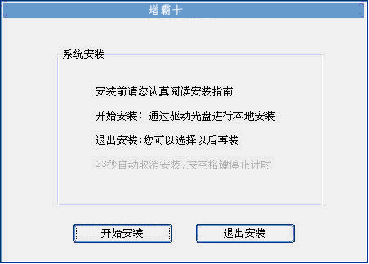
计算机自检后，出现第一次安装界面，如图2-1所示。（如未出现增霸卡第一次安装界面，请参阅附录一的问题1）

图2-1

安装流程图

安装发送端流程图
*建议优先安装网络克隆再安装操作系统
如图2-2所示
图2-2

网络克隆接收端流程图
*建议使用“网络安装接收端” 安装网络克隆
如图2-3所示
图2-3

安装发送端（以﹤全新安装﹥为例）

选择安装方式——全新安装
插入增霸卡驱动光盘，单击“开始安装”按钮，进入选择安装方式界面，如图2-4所示，（如果不能正常安装请参见请参阅附录一的常见问题2）：
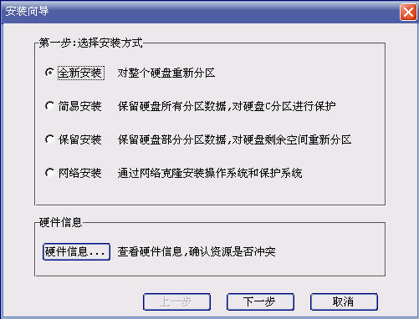
图2-4
如果您想保留原有操作系统，请参阅“4.计算机已经安装好操作系统后安装增霸卡。”

选择“全新安装”，重新划分硬盘分区，如图2-5所示
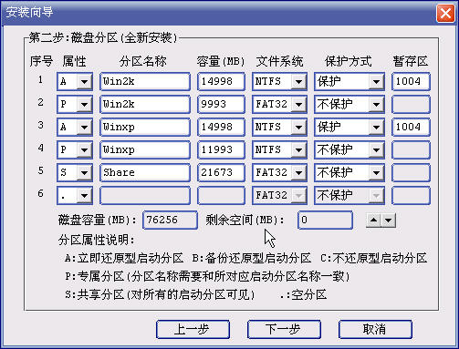
图2-5
  - 增霸卡暂存区的可设大小范围为100MB-10GB，用来存储保护的数据。
  - 暂存区的容量大小应结合用户日常使用的数据量及还原模式来设置。
  - 一般情况下，我们推荐用户暂存区的容量设置为此操作系统下所有保护分区容量之和的10％～15％。
  - 建议Vista/Windows7系统的暂存区要至少大于2G。
  - 对于HP Clone ROM不能网络安装的情况，请在接收端逐台采用网络安装，网络安装的步骤同“全新安装”。

确认分区信息无误后，单击“下一步”，出现基本设置界面，如图2-6所示
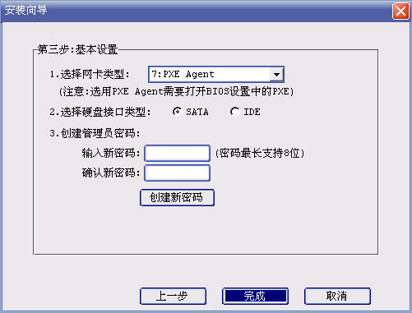
图2-6
1、选择对应的网卡类型和硬盘接口类型后。
1、网卡类型：增霸卡可以自动检测出机器的网卡类型，如果有误的话客户可以在此处更正，如果客户有多个网卡的话也可在此处选择需要的网卡类型。
2、硬盘接口类型：请根据实际的硬盘接口类型选择。
2、如果需要设置密码可在此处设置密码，在密码框中输入想要设置的密码，设置完成后点击“创建新密码”按钮，出现提示信息，如图2-7所示，单击“确定”按钮，回到基本设置界面。
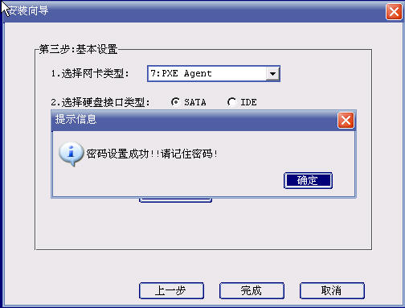
图2-7
网卡类型、硬盘接口类型和密码设置均完成后点击完成，出现安装成功的提示，如2-8图所示
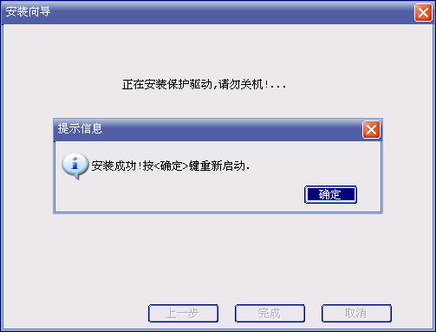
图2-8
点击确定后，电脑自动重启，出现操作系统选单界面，如图2-9所示
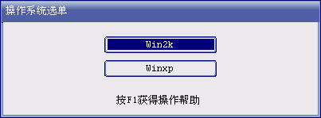
图2-9

安装操作系统及应用软件
这里以WinXP为例，说明如何安装系统和增霸卡驱动，其它系统安装方式相同。
1、将WinXP安装光盘放入光驱中，单击『winxp』，进入操作系统安装,具体安装步骤，与常规安装方式相同，这里不再详述。
2、安装完操作系统和所有应用软件之后，将逻辑盘进行格式化（分区格式尽量要与前面分区时格式保持相同）。
3、做好IP和子网掩码、网关、DNS等网络配置。
在增霸卡安装时，增霸卡已经对操作系统进行了分区规划，用户在进行系统安装的过程中可能会看到一些未划分的分区，如图2-10所示
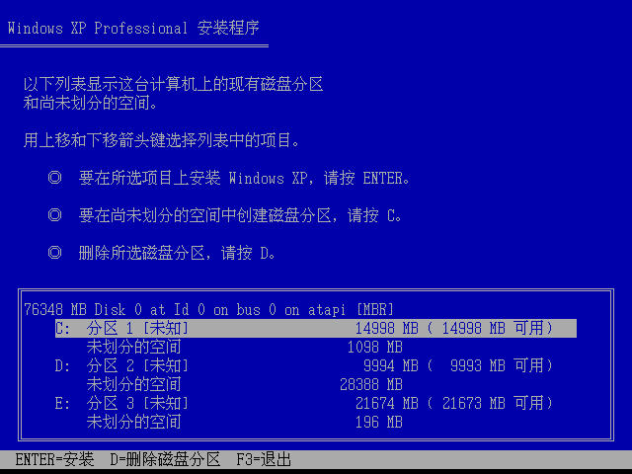
图2-10
这种情况是正常的，用户不能再对分区大小进行变更，直接选择安装在C盘(分区1)即可。禁止采用删除分区再重新划分。

安装增霸卡操作系统驱动
用管理员权限进入Windows系统，将增霸卡驱动光盘放入光驱，在光盘目录中找到驱动（所有Windows系统使用一样的驱动）的安装文件--\ZBK_OS_DRV\Setup.exe。

- 双击安装文件, 选择对应的安装语言,如图2-11所示
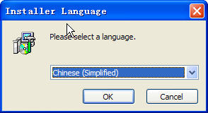
图2-11
- 选择许可证协议，如图2-12所示
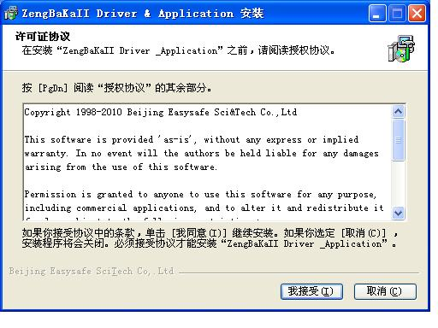
图2-12
- 选择安装组件(建议安装所有组件)，如图2-13所示
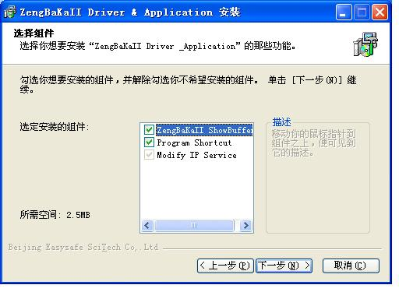
图2-13
- 选择安装目录(建议不更改安装目录),如图2-14所示
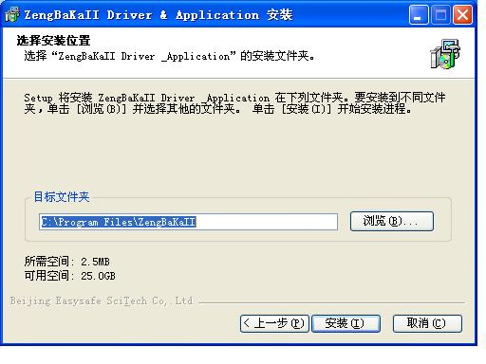
图2-14
- 安装完成，如图2-15所示
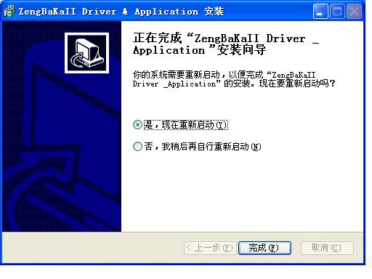
图2-15
6. 选择立即重启计算机。
7. 进入winxp，windows启动完成后，在系统桌面右下角的托盘区域有一个图标，双击图标，会弹出增霸卡当前状态，如图2-16所示
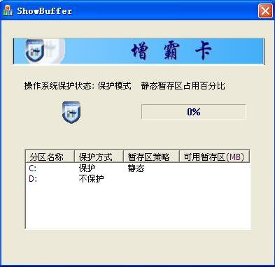
图2-16
- 安装增霸卡上层驱动前，一定要确保系统没有感染病毒。
- 用户还可以使用Windows自带的Update将系统补丁升级到最新。
- 备份还原型的操作系统不需要安装增霸卡上层驱动。

设置发送端网络拷贝信息
在增霸卡操作系统引导界面按F8键输入密码，如图2-17所示，进入网络设置界面，如图2-18所示，选择“拷贝模式”，设置好发送端“本机名称”/“本机IP地址”。工作组等选项.
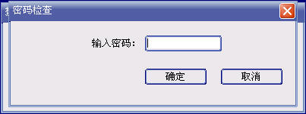
图2-17
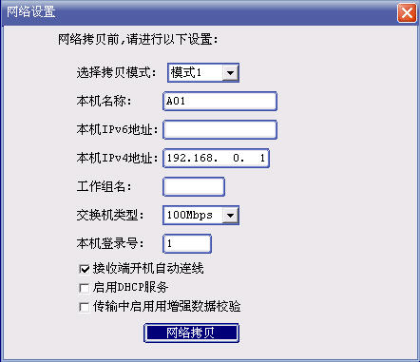
图2-18
如果使用静态IP，为发送端设置IP信息。勾选“接收端开机自动连线”，如果有需要分组，填写好“工作组名”。
根据实际所使用的网络环境选择交换机类型1000Mbps或100Mbps。
1、主要支持三种网络拷贝模式：
模式1为普通拷贝模式。
模式2为快速拷贝模式，适用机器较多环境。
模式3为快速拷贝模式(尤其适用于千兆环境-千兆网卡和千兆交换机)。
2、发送端切换不同的拷贝模式时，接收端在自动登录的时候会自动重启动一次。

网络克隆接收端
如果您已经将增霸卡成功地安装在一台计算机上，可以利用增霸卡的网络拷贝功能借助网络将此计算机（称：发送端）的内容复制给其它计算机（称：接收端）。

网络安装接收端底层驱动
1、进入发送端，等待接收端登录
在增霸卡网络设置界面，如图2-18所示，单击按钮“网络拷贝”，进入网络拷贝主界面，如图2-19所示

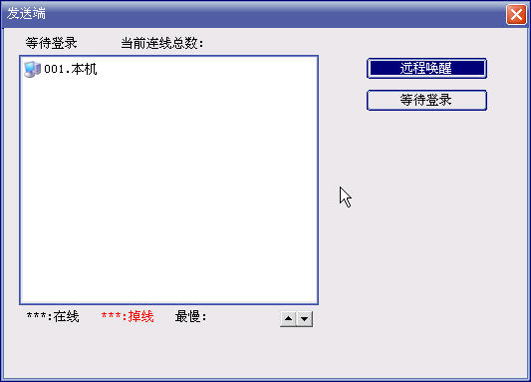
图2-19
点击“等待登录”后，发送端等待接收端的登录
2、接收端登录发送端
接收端开机，自动登录到发送端，如图2-20、2-21所示。
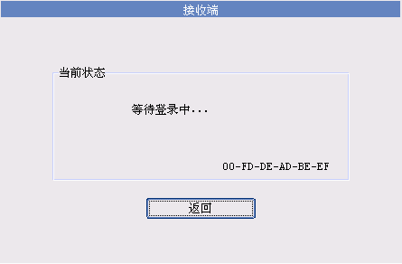
图2-20
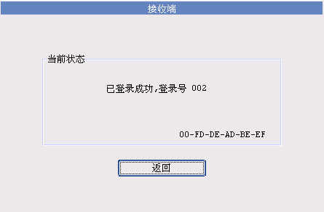
图2-21
在发送端的网络拷贝主界面下，点击“完成登录”按钮，如图2-22所示
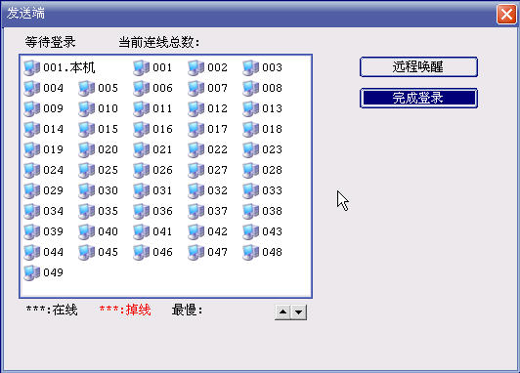
图2-22

接收端登录发送端有以下三种情况：
1、增霸卡在没有安装底层驱动之前，能够自动响应主控端的登录请求，自动登录发送端；
2、已经安装了增霸卡底层驱动的计算机，如果开启了“接收端开机自动连线”功能，那么在开机后引导操作系统之前，自动登录发送端；
3、已经安装了增霸卡底层驱动的客户端，但是没有开启了“接收端开机自动连线”功能，可以使用快捷键F9，进行一键连接。
3、执行网络拷贝，网络安装接收端底层驱动
点击“完成登录”，准备发送数据，如图2-23所示
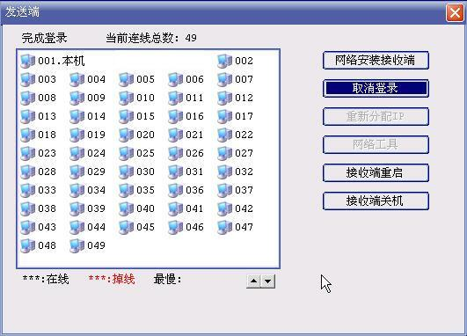
图2-23
该图中只有“网络安装接收端”、“取消登录”、“接收端重启”、“接收端关机”四个选项可以选择。
保护卡的驱动除主机外，接收端的驱动都应该通过主机传输安装，所以接收端第一次登陆上来后所有机器第一次只能传输“网络安装接收端”，点击“网络安装接收端”按钮。
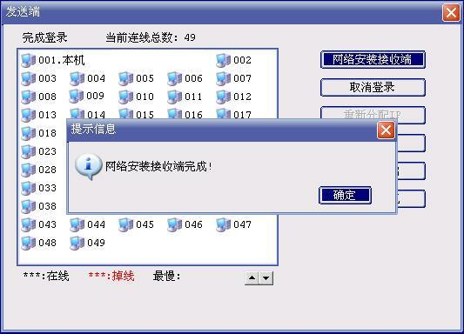
图2-24
网络安装接收端完成后，主机弹出如图2-24所示的提示信息，接收端自动重启，重新引导进入保护卡底层驱动程序界面。

配置接收端信息（IP地址/计算机名）
1、重新“等待登录”所有机器，点击“完成登录”后选择“接收端关机”关闭所有机器。
2、接收端按顺序登录到发送端
发送端“等待登录”，按机房布置所需要的顺序逐台开启接收端，依次登录到发送端，这样就可以布置好接收端的连线号了。如图2-25所示
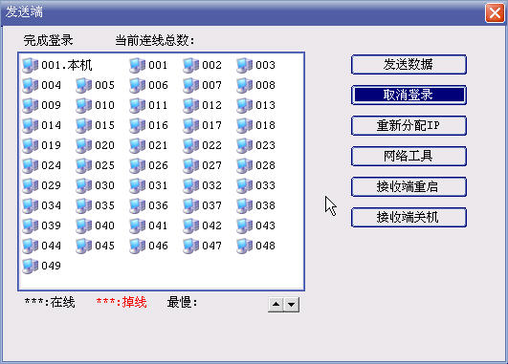
（图2-25）
3、执行重新分配IP
所有接收端完成登录后，点击“重新分配IP”按钮，出现重新分配IP界面，手动或自动分配好接收端的计算机名和IP信息，如图2-26所示
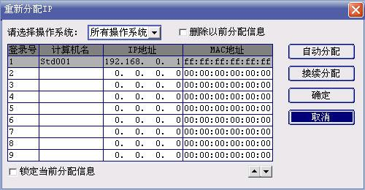
图2-26
在界面上的相应登录位置上双击可出现如图2-27所示的输入框，我们可以输入该机器的计算机名称和IP地址，手动逐台分配的需要给每个机器输入计算机名和IP地址；也利用保护卡的自动分配功能的话只需要给1号机输入计算机名称和IP地址，如图2-27所示，确定后点击“自动分配”按钮就可以完成所有机器的分配，如图2-28所示
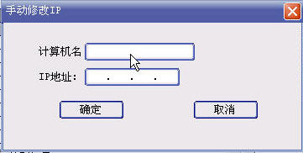
图2-27
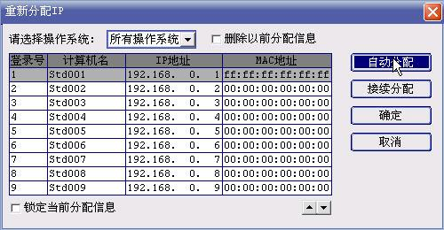
图2-28
点击“自动分配”为所有登录的接收端自动分配本网段的IP地址，计算机名称，如果需要锁定本次连线分配信息，勾选“锁定当前分配信息”，然后点击“确定”。完成IP分配的动作
- 如果用户勾选“锁定当前分配信息”，以后接收端将按照锁定的号码登录到发送端，不需要再进行任何IP分配动作了。
- “自动分配”功能是以连线号为1的机器的计算名和IP地址为基准的，如果没有连线号为1的机器登录上来，则不能使用“自动分配”功能，手工修改所需要的机器即可。
- “接续分配”功能是针对不能使用“自动分配”功能的情况，或者是同一环境下需要分配不同段的IP或者不同的机器名时,光标移动到需要做起始值的登录号位置，设置好该机器的IP地址和计算机名称后点击接续分配即可，可以此类推。
- 接收端自动修改IP，重新启动之后，会自动引导被拷贝操作系统进入系统进行本地设置；本地设置完成后，系统会再次自动重新启动，保存本地参数，保存完毕，显示引导菜单。上述操作自动完成，不需要人工干预。
- 如果选择了“所有操作系统”，同时勾选上了“删除以前分配信息”，系统将删除以前给单个系统分配的IP和计算机名，所有系统都采用同样的IP和计算机名。

传送操作系统数据
点击“发送数据”进入传送界面，此时可以选择发送全部操作系统、部分操作系统、或者是单个操作系统的分区，如图2-29所示
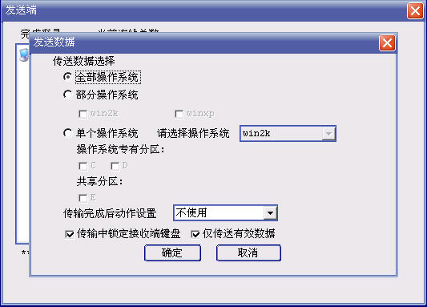
图2-29

选择好发送对象后，点击“确认”开始传送数据，如图2-30所示
- 传输完成后动作设置可以设置为：不使用、接收端自动修改IP、自动关闭接收端、关闭所有机器
- 勾选上“传输中锁定接收端键盘”可以防止接收端因误操作退出网络拷贝。
- 勾选上“仅传送有效数据”就会只传输分区中的数据；不勾选上的话就传输所传分区的所有数据。
- 传送部分操作系统时会传送所选系统的所有数据，但是当同时传送windows操作系统和Linux操作系统时，Linux操作系统的分区会传输分区全部容量，而不是其中的有效数据。

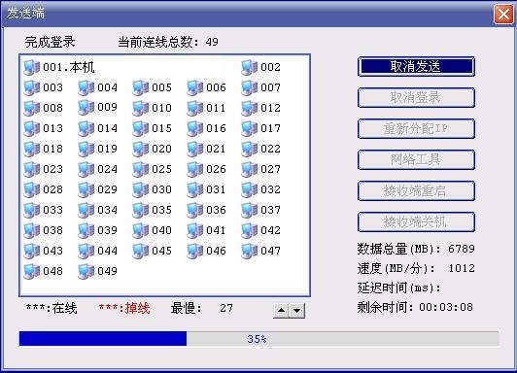
图2-30
发送数据过程中，我们可以在主界面上看到当前连线总数、数据总量、传输速度、延迟时间、剩余时间、最慢机器、掉线机器等信息。
1、如果发送过程中发送数据速度不正常，请检查网络环境或参见5.5网络参数调节一节进行参数调节。
2、如果发送中有接收端掉线，请参考5.3断点续传。
数据传送完成后，会以传输数据前是否分配过IP出现两种情况：
1、传输数据前分配过IP，传输完成后发送端出现提示信息，如图2-31所示，点击“确定”按钮后回到完成登录界面。
2、传输数据前没有分配IP，传输完成后发送端出现提示，如图2-31所示

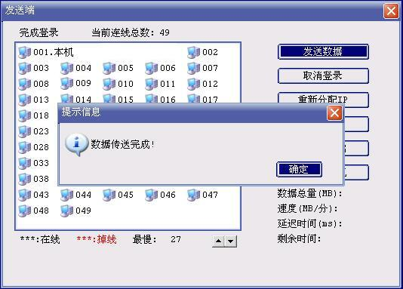
图2-31
点击确定后出现如下提示信息，如图2-32所示
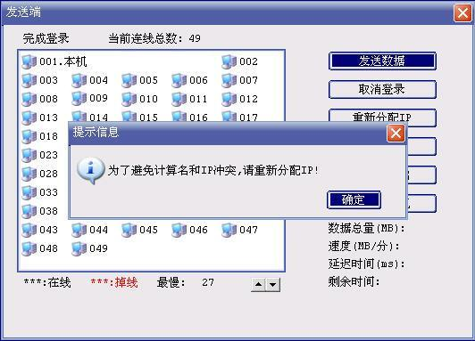
图2-32

增量拷贝—安装、卸载软件，修改系统设置

增量拷贝的流程图
图3-1

实现增量拷贝的前提条件
1、操作系统的可引导分区必须是立即还原型引导盘；
2、发送端的机器必须安装增霸卡windows驱动程序；
3、发送端所保护可引导分区的还原方式必须设为保护模式，如：每次还原/每日还原/每周还原/每月还原/手动还原；
- 增量拷贝是操作系统为单位的，一次只能针对一个操作系统中保护分区数据，非保护分区中的数据不能进行增量拷贝
- 可引导分区还原方式如设置“不使用”，则该引导分区及保护分区将不支持增量拷贝的操作。
4、发送端与接收端必须先执行了网络拷贝(即发送端和接收端的操作系统是通过统一的一次网络复制)，并且在网络拷贝之前确认该操作系统的”高级设置”中的”关闭增量拷贝支持”没有被选中，并且该操作系统的“高级设置”中的“增量支持状态”是勾选上的
以上4个条件缺一不可！！！

增量拷贝全过程

准备增量数据
选择要进行增量的发送端，在引导选单，以总管模式或者保护模式进入操作系统，对系统进行软件的增加/卸载，修改计算机的系统配置信息。操作完成后重新启动。
如果安装软件过程中需要重启多次，则重启以后请以暂时保留(Ctrl+K)模式进入

执行增量拷贝
1、在增霸卡操作系统引导选单界面上用上下方向键选定将要进行增量拷贝的操作系统，按F8键，输入管理员密码后将进入选择拷贝方式界面，如图3-2所示
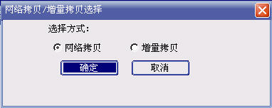
图3-2
2、选择“增量拷贝”，点击“确定”进入增量拷贝控制主界面，如图3-3所示
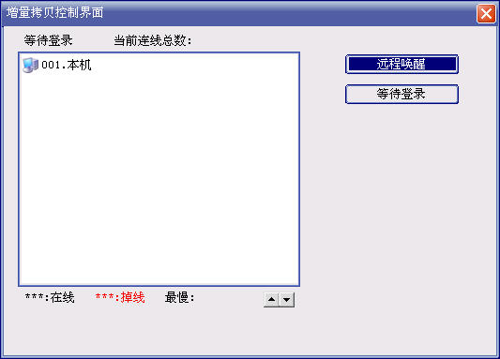
图3-3
3、点击“等待登录”，等待接收端机器登录
4、在接收端登录发送端后，点击“完成登录”按钮完成登录，如图3-4所示。如果有接收端不支持增量，就会显示要接收全部系统。
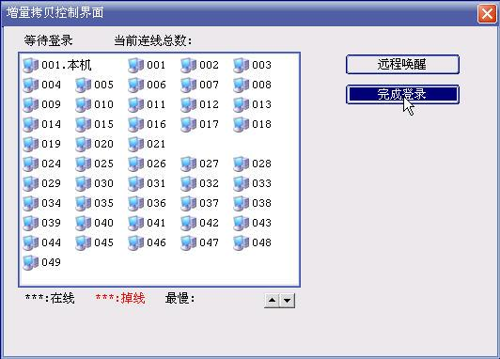
图3-4
5、点击发送数据，开始发送数据，如图3-5所示
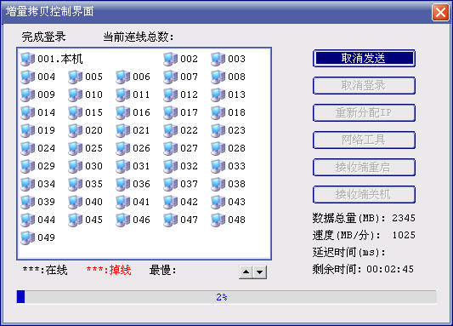
图3-5
6、发送端在完成数据发送后，系统将询问用户是否完成本次增量更新（增量拷贝）。如果您确认所有的接收端均已正确接收到了增量数据，并且进入对应的操作系统完成IP修改和硬件信息的收集；那么您可以点击“确定”按钮，如图3-6所示，完成本次增量更新过程
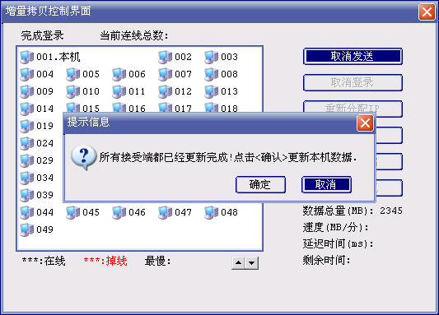
图3-6
1、发送端非临时增量部署拷贝时，禁止用户以任何方式引导该操作系统，直到完成本次增量拷贝更新。
2、如果在网络传输中有部分接收端发生掉线，可以在此次传输之后，出现（图 3-8 ）提示时，点击“取消”，重新登录掉线的客户端，再次进行增量拷贝。
3、整个增量拷贝过程，客户端计算机所做动作不需管理员干涉，是完全自动的。
8、接收端计算机在完成增量拷贝之后，自动进行增量数据和本地数据的合并。合并完成后，接收端计算机将自动重启并引导刚刚完成增量拷贝的操作系统，自动进行计算机的本地更新(如修改IP等)。

已经安装好操作系统后安装增霸卡

安装增霸卡
- 请参照2.1

选择安装方式
如果您在使用增霸卡前计算机已经安装了操作系统，并且您不希望重新安装操作系统，在安装增霸卡时，您可以选择安装方式：简易安装或保留安装。

网络安装
网络安装主要是为了应对特殊情况下HP CLONE ROM不能进行网络接收数据而设立的，网络安装的安装方式请参照全新安装（要求用户在硬盘上至少规划一个分区），然后选择好对应的网卡驱动，在本机安装好底层驱动。在底层驱动安装好之后，可以利用发送端给本机发送任意数据。

简易安装和保留安装
计算机自检后，进入增霸卡第一次安装界面，如图2-1所示，插入增霸卡安装光盘，单击“开始安装”按钮，进入选择安装方式界面，如图4-1所示
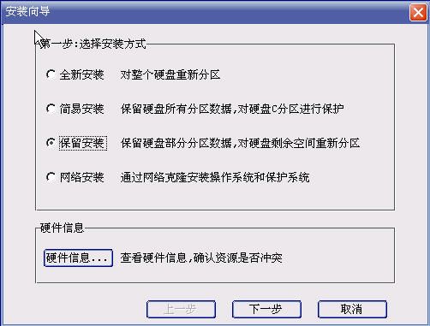
图4-1
这时用户可以选择以下两种安装方式：
1、“简易安装”：将保留硬盘所有分区数据，可以选择对任意分区进行保护。
2、“保留安装”：只保留硬盘C分区数据，用户可以对硬盘剩余的空间重新进行划分。在这例子里选择“保留安装”，出现分区选择，如图4-2所示

A、保留安装，选择保留安装后点击下一步进入如下界面。

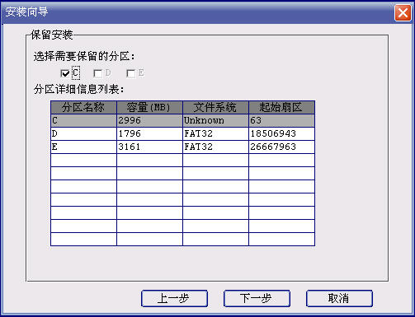
图4-2
选择需要保留的分区，我们以只保留C分区为例（目前只支持保留C分区安装），点击“下一步”按钮，出现磁盘分区（保留安装）界面，如图4-3
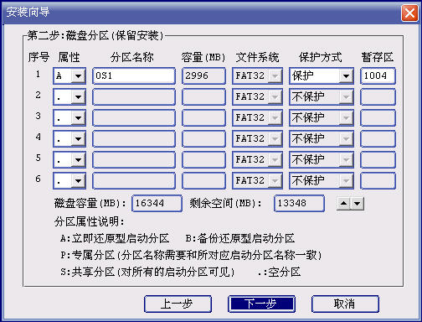
图4-3
将剩余空间重新划分，如图4-4所示
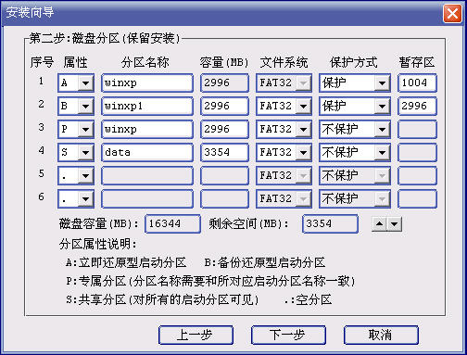
图4-4
确认分区信息无误后，单击“下一步”按钮，进入基本设置页面，如图4-5所示，以后的操作就和全新安装一样了，具体可参考2.3.1中同样的步骤
图4-5
B、选择简易安装后点击界面进入到如下界面（图4-6）：
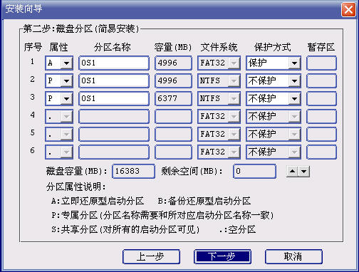
图4-6
保护卡会自动读取出现有操作系统的分区大小，启动分区C盘默认为A属性立即还原性启动分区，分区名称默认为OS1可修改，容量不可修改，文件系统格式不可修改，保护方式可修改，暂存区将采用动态暂存策略。点击“下一步”按钮进入基本设置页面，以后的操作和全新安装一样，具体可参考2.3.1中同样的步骤
1、简易安装只支持Windows操作系统(不支持Linux/FreeDos等操作系统)。
2、保留安装只支持单一启动分区的情况。
3、简易安装和保留安装不支持硬盘上没有操作系统的情况。

安装增霸卡系统驱动
请参照 2.3.3安装增霸卡系统驱动

网络克隆接收端
请参考2.4网络克隆接收端

高级使用指南

安装多操作系统

安装增霸卡
请参略2.1安装增霸卡章节

选择安装方式（全新安装）
计算机自检后，进入增霸卡第一次安装界面，如图2-1所示，插入增霸卡驱动光盘，单击“开始安装”按钮，进入“选择安装方式”界面，如图5-1所示
图5-1

用增霸卡划分硬盘分区
选择“全新安装”，重新划分分区，如图5-2所示
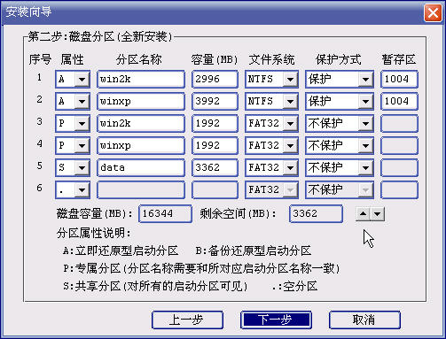
图5-2
1、如果您打算安装多操作系统，可以根据自己的硬盘容量来进行划分，最多支持16个操作系统,每个操作系统最多有10个分区（包括共享分区）；最多分区总数为40个。
2、安装Windows 2000时，请将与此系统有关的分区（包括专有分区和共享分区）全部分配在硬盘的137GB以前，否则由于Windows 2000系统本身的原因会出错。
确认分区信息无误后，完成安装。系统重新启动后，出现多操作系统引导界面，如图5-3所示
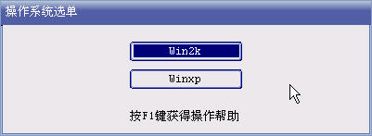
图5-3

安装操作系统及应用软件
请参略2.3.2安装操作系统及应用软件章节
如果有多操作系统，每个系统的安装方式相似，如果有Linux操作系统，请使用备份还原型（B）。

安装增霸卡操作系统驱动
请参略2.3.3 安装增霸卡操作系统驱动

网络拷贝、自动修改IP
请参略2.4网络克隆接收端

临时增量部署-差异化增量拷贝
临时增量部署可以实现机房软件环境的差异化，又不会破坏整个机房的统一增量拷贝。

临时增量部署可以应用以下场景
- 为机房不同的机器部署不同的软件环境
- 做临时的软件部署
- 做永久增量前的测试

临时增量部署的使用
使用临时增量部署的前提条件：
1、发送端和接收端都支持增量，并且两边还原点一致。
2、所有电脑在系统管理的基本设置的高级设置中“启用临时增量支持”一项是勾选上的，如图5-4所示
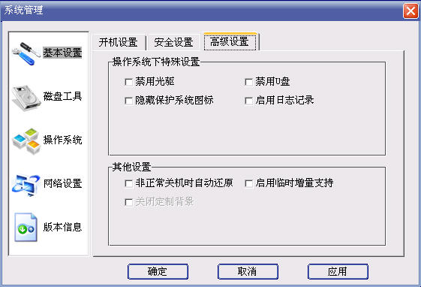
图5-4
在做增量拷贝的时候，点击发送数据，会出现提示，如图5-5所示
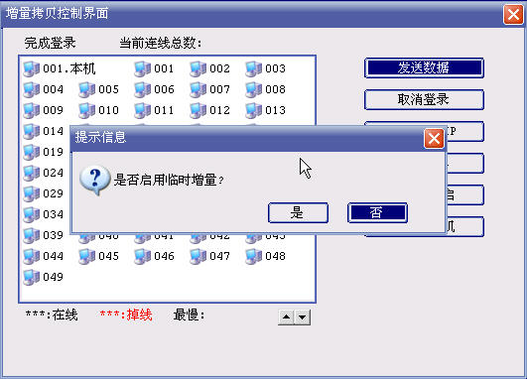
图5-5
选择“是”，就启用了临时增量部署。数据发送完毕后，接收端会自动重启更新，发送端无需更新。

断点续传
断点续传是本公司为解决用户在网络维护中发生的各种意外情况提供的一种解决方案，使用断点续传可以减轻用户的维护工作量以及增加用户的维护灵活性!

断点续传可以应用以下场景
- 机房网络维护的时候整个机房突然断电
- 机房网络维护的时候发送端突然出现死机
- 机房网络维护的时候接收端突然出现死机掉线
- 传输数据量比较大,用户有特殊情况需要终止网络传输

断点续传的使用
如果用户在使用过程中遇到5.3.1情况，您可以使用断点续传功能，具体步骤是：
- 以上一次拷贝相同的方式进入发送端界面
- 点击“发送数据”；将会出现以下提示，如图5-6所示

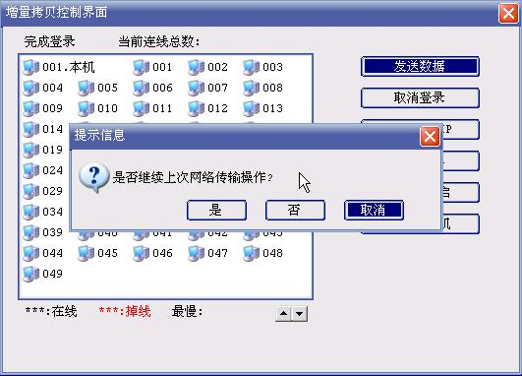
图5-6
- 选择“是”，即开始继续上一次网络传输操作。如果选择“否”则取消断点续传功能，用户可以自己选择本次要传输的数据，前一个断点将失去；选择“取消”则返回到拷贝界面，没有任何操作。

  - 增量拷贝和网络拷贝都支持断点续传。
  - 断点续传两次网络操作必须是一致的。
  - 断点续传的两次网络操作中间不要进入操作系统，否则断点功能会失效。
  - 如果要支持发送端突然断电或关机的断点续传，请参见5.5网络参数调节中的“H:启用发送端断点记录”

网络工具
在网络拷贝的发送端界面，等待登录所有接收端后，点击完成登录，如图5-7所示，点击“网络工具”按钮，将会弹出如图5-8所示的网络工具的界面。
图5-7
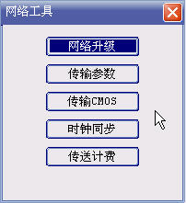
图5-8

网络升级
在如图（图5-8）所示的网络工具界面上点击“网络升级”，将传输与发送端相同的底层驱动给接收端，传送完成后接收端自动重启，即可完成接收端的底层驱动的升级。网络升级的前提条件是：原来发送端和接收端所安装的底层驱动和系统参数一致。

传输参数
当用户对发送端做了一些设置的更改（如：设置了引导盘、设置了某个分区的还原方式由“每次还原”变为“每日还原”等等）保存后，想让接收端也具有和发送端相同的设置，这时就可以使用“传输参数”这个功能了。用户在“网络工具”界面如图5-8所示中点击“传输参数”，传送完成后接收端自动重启，即可完成接收端的参数设置与发送端的参数设置同步的操作。传输参数的前提条件是：原来发送端和接收端所安装的底层驱动一致。

传输CMOS(仅部分主板支持)
当用户在发送端对CMOS做了一些设置（如：改变了引导顺序由“第一引导――光盘”，改为“第一引导――硬盘”等等）保存后，想让接收端也具有和发送端相同的CMOS设置，这时就可以使用“传输CMOS”这个功能了。用户在“网络工具”界面如图5-8所示中点击“传输CMOS”，传送完成后，用户控制接收端自动重启，即可完成接收端的CMOS设置与发送端的CMOS设置同步的操作。传输CMOS的前提条件是：原来发送端和接收端的计算机硬件和BIOS配置等计算机本身的参数一致。

时钟同步
当用户想让接收端也具有和发送端相同的时钟设置时，就可以使用“时钟同步”这个功能了。用户在“网络工具”界面如图5-8所示中点击“时钟同步”，传送完成后，用户控制接收端自动重启，即可完成接收端的时钟设置与发送端的时钟设置同步的操作。

传输计费
对特定的计费软件进行底层传输。只有支持计费软件接口的版本支持此功能

网络参数调节
用户在“发送端”界面上按“F10”键，将会调出“网络参数设置”对话框，如图5-9所示，用户可以通过调节这些参数，调节增霸卡对应的网络传输参数，各个参数的说明请见下面的详细说明。
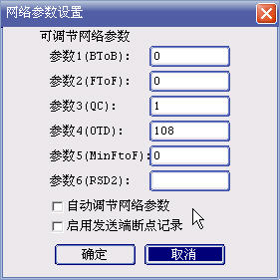
图5-9
参数详细说明：
A 参数1：调节网络大块数据传输的延时，这个主要针对交换机有端口流量限制的情况进行调节，目前这个参数用处不多！这个参数在网络传输时可以动态的调节，对应的按键是Shift加“＋”号或者“—”号；
B 参数2：调节网络帧对帧的延时，这个参数针对所有交换机都有效，调节这个参数可以明显的调节网络速度！这个参数在网络传输时可以动态的调节，对应的按键是大键盘的“＋”号或者“—”号键；
C:参数3：这是发送端网络查询参数，这个参数必须大于或等于1，主要针对接收端反馈比较慢情况，或者是交换机全双工转发数据慢或者是流量限制的情况！这个参数在网络传输时可以动态的调节，对应的按键是大键盘的左/右键可以动态调节；
D:参数4:网络掉线设置参数，这个值18代表 1秒 ，108表示6秒，这个参数表示发送端在设置的多少秒以内收不到接收端反馈，就把接收当作掉线处理！这个参数太大对网络速度有影响；
E:参数5：这个是参数2的最小值，也就是说在发送数据过程当中按“—”号键，将参数减小能够减小到最小值，对于千兆网卡在百兆交换机的情况，这个值建议为 >35；
F:参数6：保留，目前没有定义；
G:自动调节网络参数：
开启这个功能后，发送端会自动调节网络参数，以适应达到最快的网络速度！

H:启用发送端断点记录：
这个功能启用后，就支持发送端在突然断电和关机的情况下还支持断点续传；“启用发送端断点记录”这个功能为了保证发送端即使突然断电的情况也支持断点续传，会定时的在发送端的硬盘上记录当时的发送信息，这样会消耗一些时间和引起更多次数硬盘寻道，从而导致速度是会有所下降！

增霸卡管理功能设置指南

系统模式
安装了增霸卡的计算机操作系统可以有两种工作模式：总管模式和保护模式。

总管模式
在总管模式下，用户对操作系统数据所作任何修改都将直接被写入磁盘。
进入方式：在保护卡操作系统引导选单处：用户通过按（CTRL＋ENTER），输入密码，以总管模式进入选定的操作系统。
对于立即还原方式保护的操作系统，如果用户还没有安装增霸卡windows上层驱动，那么用户总是以总管模式进入此操作系统（Ctrl+k，Ctrl +r，Ctrl +b功能失效）。

保护模式
进入方式：在保护卡操作系统引导选单处，用户通过按ENTER键或鼠标左键单击，进入选定的操作系统。

在保护模式下，用户（或者病毒）对操作系统数据所作的任何改动都将被写入增霸卡缓存中。计算机重启还原后这些改动将不复存在。
增霸卡在上层驱动程序安装后，将会在Windows任务栏添加一个图标（增霸卡托盘），用户可以根据此图标的形状或者将鼠标移至托盘上面或者鼠标双击增霸卡托盘来获悉当前操作系统工作模式，以及增霸卡缓存的使用情况。

还原/备份/保留
增霸卡硬盘的数据保护／恢复操作：还原、保留、备份和增量回退。
a、还原（Ctrl+r）操作：增霸卡将用户所选的操作系统还原到上次建立还原点时的状态。
b、备份（永久写入）（Ctrl+b）操作：增霸卡将把操作系统上次在保护模式下的操作状态永久写入，从而成为新建的还原点。
c、保留（Ctrl+k）操作：增霸卡将保留操作系统上次保护模式下的状态，暂时不还原用户所作修改。（只保留一次）

还原
用户在进入操作系统前，在操作系统引导选单界面上选定要进行还原操作的操作系统，然后使用Ctrl+r快捷键对该操作系统进行还原操作，增霸卡提示还原成功，系统还原到上次建立还原点时的状态。

备份---也称永久写入
（1）用户在进入操作系统前，在操作系统引导选单界面上选定要进行备份操作的操作系统，然后使用Ctrl+b快捷键对该操作系统进行备份操作，此操作须密码验证。
（2）密码验证通过后，增霸卡将进行备份操作，完成后增霸卡为该系统建立新的还原点。

暂时保留
（1）用户在进入操作系统前，在操作系统引导选单界面上选定要进行保留操作的操作系统，然后使用Ctrl+k快捷键对该操作系统进行保留操作，管理员可以设置进行保留操作是否进行密码验证。
（2）密码验证通过后，增霸卡将保留上次该操作系统上的操作（忽略还原方式，不做还原），引导进入该操作系统。

系统管理
在系统引导选单界面上按F10键，输入正确的管理员密码（初始密码为空）后，即可以进入系统维护主界面。
系统管理功能包括：基本设置、磁盘工具、操作系统设置、网络拷贝设置和系统卸载与升级等功能。

基本设置-开机设置
进入增霸卡系统维护主界面后，默认会进入系统管理里面的开机设置选项，如图6-1所示
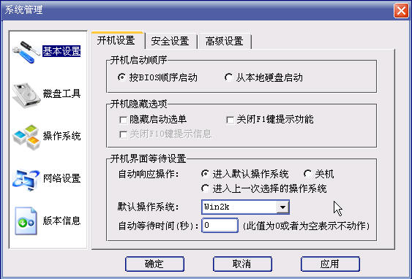
图6-1
- 开机启动顺序
a、按BIOS顺序启动：计算机引导系统启动的顺序将按照BIOS中设置的先后次序进行引导。
b、从本地硬盘启动：计算机将直接从硬盘引导系统启动。

2、开机隐藏选项
a、隐藏启动选单：选中此项，在增霸卡加载过程中将不显示操作系统引导选单界面，而直接引导启动缺省的操作系统(缺省的操作系统在“默认操作系统”中指定)。如果选中该项后关闭F10键提示信息将可以选择，可以在这里选择是否在左上角显示 Please press F10 key call the GUI的提示信息
b、关闭F1键提示功能：选中此项，在“操作系统引导选单”界面上将不再支持F1键显示操作帮助提示功能。

3、开机界面等待设置
自动响应操作：选择开机后自动执行的操作：进入“默认操作系统”指定的操作系统、关机、或者是进入上一次选择进入的操作系统。
默认操作系统：当“自动响应操作”选择为“进入默认操作系统”用户可以通过列表指定默认进入的操作系统。
自动等待时间：为执行“自动响应操作”等待的时间，必须设置成为非零值才能生效。

基本设置-安全设置
进入增霸卡系统管理主界面后，点击基本设置，选择安全设置,将进入安全设置界面，如图6-2所示
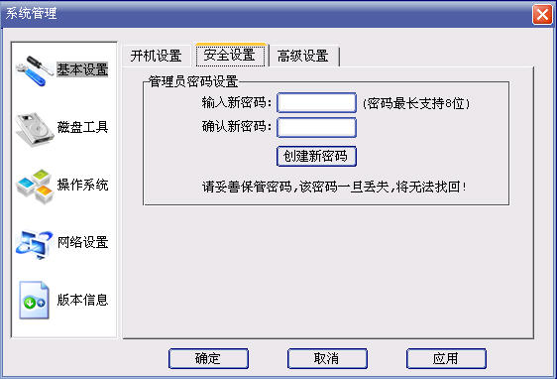
图6-2

1、密码设置
在该设置选项中可重新设置保护卡的密码，密码长度8为，数字、英文（区分大小写）、标点符号均可。设置完成后点击创建新密码就可以将原有密码更改。

基本设置-高级设置
选择高级设置,将进入高级设置界面，如图6-3所示
图6-3
- 禁用光驱:启用此功能进入操作系统后光驱将被禁用。
- 禁用U盘:启用此功能进入操作系统后USB存储设备(如U盘,移动硬盘)将被禁用(但USB鼠标键盘不会禁用)。
- 隐藏保护系统图标:启用此功能进入操作系统后保护状态指示图标将被隐藏。
- 启用日志记录:启用此功能进入操作系统后所有操作将会有日志记录(仅供调试用,建议不选)。
- 非正常关机时启用自动还原:此功能是针对操作系统不是使用“每次还原”的情况(比如每日还原);如果操作系统不是正常关机情况,将自动还原而不是继续保留。
- 启用临时增量:开启临时增量功能，此功能默认是不开启的。

磁盘工具-分区信息
在系统管理界面，选择磁盘工具的分区信息界面，如图6-4所示
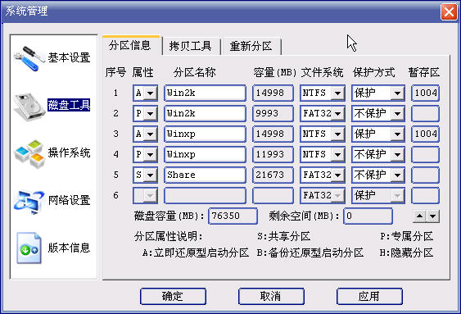
图6-4
如果某个分区信息显示都是灰色，处于不能修改的状况，说明此个分区所在的操作系统处于支持增量拷贝状态；；对此分区进行修改需要先到“操作系统”->“高级”界面中取消对应的操作系统的增量支持

1、还原方式：
用户可以在此修改各个操作系统的还原方式。
启动分区（A、B）的还原方式：保护和不保护两种。
专属分区（P）的还原方式：不保护、保护和清除（每次清除、每日清除、每周清除、每月清除）。
启动分区（C）不支持还原。
共享分区（S）支持每次还原、不保护和清除（每次清除、每日清除、每周清除、每月清除）。
专属分区（P）和共享分区（S）清除功能的应用注意：
- 该共享分区清除的功能是基于“快照”技术的，支持FAT16与FAT32以及NTFS格式；用户要使用清除功能必须先在操作系统中对这个分区进行格式化，然后立即重启；
- 如果用户想要变换该分区的文件系统格式（如由FAT32改为NTFS或由NTFS改为FAT32），也必须先在操作系统中对这个分区进行按照想要的文件系统格式进行格式化，重新启动后；该分区的文件系统格式就随之改变了。
2、分区属性
（1）引导盘设置（在属性栏中进行设置）：
A：立即复原型启动分区：适合安装DOS及Windows系列的操作系统。支持修改为：C、P、S型分区。
B：备份复原型启动分区：适合安装DOS、Windows系列及Linux系列的操作系统。 支持修改为：A、P、C、S型分区，还可以再改回B型。
C：不还原型启动分区：适合安装DOS及Windows系列的操作系统，不需要暂存区，不保护。支持修改为：P、S型分区。
（2）资料盘设置（在属性栏中进行设置）：
S：共享分区：用来存放数据，如果分区格式兼容，它的数据可以被不同的启动盘共同使用。支持修改为： P、C型分区。
P：专属分区：，用来存放数据，在分区格式兼容下，只有专属分区的分区名称与启动分区的分区名称相同时（磁盘名称的大小写及相关空格全部相同），才能在该启动分区下使用，其它启动分区不能使用。支持修改为： C、S型分区。
3、分区名称：支持修改启动分区及资料分区的名称。如将一个启动A型分区系统（如winxp）的一个专属P型分区指向另一个启动A型分区系统（如win2k）；
修改名称后的专属分区的保护：
- 如果修改名称后的专属P型分区指向的另一个启动A型分区系统（如win2k）原来“已经支持增量拷贝”，这个后来通过修改名称指向过来的专属P型分区将是“不保护”的。
- 如果修改名称后的专属P型分区指向的另一个启动A型分区系统（如win2k）原来“不支持增量拷贝”，这个后来通过修改名称指向过来的专属P型分区可以支持“随启动盘”和“清除”，及“不保护”。
4、容量（MB）：该分区硬盘容量的大小。该大小请用户在安装时规划好，一旦分区完成不能再进行修改！
5、文件系统：启动分区及资料分区的分区格式。这个格式用户可以根据自己的需要，通过操作系统之上重新格式化进行修改。

磁盘工具-拷贝工具
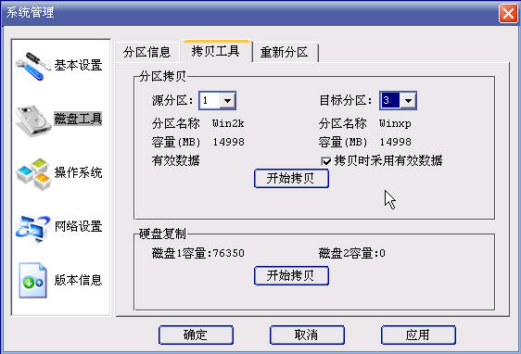
图6-5
- 分区拷贝:此功能支持在安装多个相同操作系统时,只需要安装一个,其它的可以通过分区复制即可(建议目标分区和源分区的容量一样大)—注: Windows7 和 Vista暂时不支持。
- 硬盘复制:此功能支持在单机上实现磁盘复制功能,需要注意的是源盘必须是磁盘1。

磁盘工具-重新分区
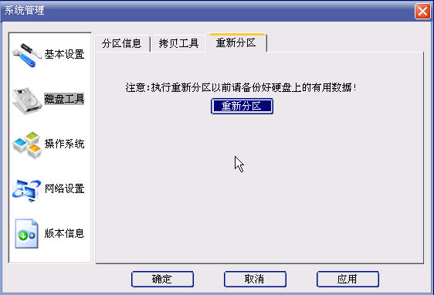
图6-6
重新分区:重新分区功能将重新规划硬盘分区,现有的磁盘数据将会被破坏,请提前备份数据。

操作系统设置
在系统管理界面，选择操作系统，如图6-7所示
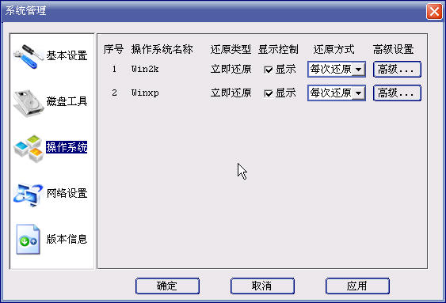
图6-7

1、显示控制：
该选型可以决定对应的操作系统是否显示在系统选单界面，如果该选项前的对勾去掉，将不再显示在系统选单界面。

2、还原方式：
该选项决定对应的操作系统受保护的分区的还原方式,有不保护、每次还原、每日还原、每周还原、每月还原。

3、高级设置：
该选项用来设置对应操作系统的一些详细信息如图6-8所示
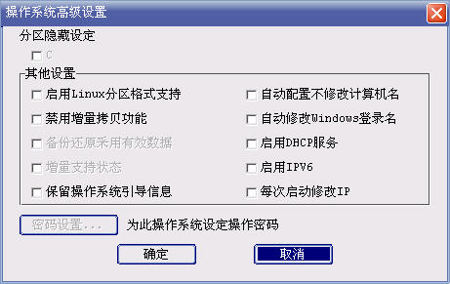
图6-8
分区隐藏设定：
通过该选项可以选择属于该操作系统的哪个分区在操作系统中不被显示，动态的调节了分区的属性，可以达到随时隐藏分区的效果，只可以隐藏C分区以外的分区。
其他设置：
          - 启用linux分区格式支持：linux和Windows的分区格式有点不一样，这个主要用在Linux系统超过4个分区的情况使用，保证这些分区都能在Linux下看得见。
          - 关闭增量拷贝支持：关闭了增量拷贝，就和普通保护卡一样，不支持增量拷贝功能，用户不喜欢用增量的情况就可以针对某些操作系统去关闭增量拷贝的功能。
          - 备份还原采用有效数据：这个勾选上就表示备份还原用有效数据，否则是整个分区的备份，包括网络拷贝的情况也是一样。
          - 增量支持状态：对于没有关闭增量拷贝支持的A属性的操作在保护模式下传输完成后该项会自动打勾，通过该项可以确定该操作系统现在的增量支持状态。
          - 保留操作系统引导信息：主要针对一些特殊的操作系统，如Sun的Solaris。
          - 自动配置不修改计算机名：网络拷贝或者增量拷贝完成以后,接收端自动配置过程中不修改计算机名称。
          - 自动修改Windows登录名：为操作系统建立独立的登录名（一般用在计算机考试时为每台机器建立一个独立的用户名）。
          - 启用DHCP服务：选中该项再分配IP地址的时候其他的操作系统可以分配IP地址，而这个操作系统不会分配。
          - 启用IPv6：给操作系统配置IPv6模式的IP地址。
          - 每次启动修改IP：每次进入操作系统自动修改一次IP地址，将IP地址修给与保护卡设置的相同。
          - 密码设置:可以为单个操作系统的所有操作设定密码。
(注意:如果管理密码还没有设置的情况下,此功能处于不可用状态)如图6-9所示
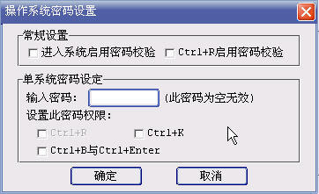
图6-9
- 进入系统启用密码校验:勾选后在操作系统选单界面按Enter操作(或者点击)时需要输入密码。
- Ctrl+R启用密码校验:做Ctrl+R(还原操作)时需要输入密码。
- 单系统密码:此处密码为针对单个系统设置密码,此密码可以用来控制Ctrl+R, Ctrl+K,Ctrl+B和Ctrl+Enter操作。
*如果没有设置单系统密码,1和2将采用管理员密码。

网络拷贝设置
进入增霸卡系统管理界面，选网络设置按钮进入网络设置界面，如图6-10所示
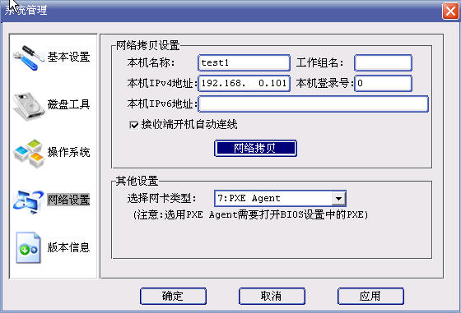
图6-10

1、网络拷贝设置
A、在该界面可设置网络克隆时需要的本机名称、工作组名、本机Ipv4地址、本机Ipv6地址、接收端开机自动连线等设定。
B、接收端自动连线：选中此功能，当网络中有发送端处于“等待登录”状态时，本机会自动登录到发送端上去。
C、还可以通过网络拷贝按钮进入网络拷贝发送端界面。如图2-18所示：
如发送端使用了分组名，接收端以下两种情况才能登录到本组中：
- 与发送端有相同的组名。
- 没有组名或未登录过任何组。

2、其他设置
A、选择网卡类型：如果在安装保护卡驱动的过程中选择网卡错误，我们也可以在这个位置选择要使用的网卡类型。

系统卸载与升级
进入增霸卡系统管理界面，进入版本信息界面，如图6-11所示
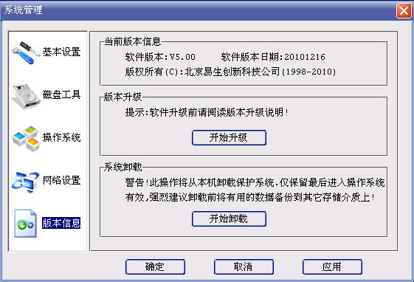
图6-11
在这个界面可以看到增霸卡的当前版本信息、版本升级和系统卸载的功能。

软件版本日期:20101216是增霸卡的软件版本日期，通过该日期技术工程师可决定您的保护卡驱动是否需要升级。

1、开始升级
插入增霸卡正确的驱动光盘后，点击“开始升级”，升级成功后会出现提示信息，点击“确定”后系统直接重启。
- 请在升级前确认当前版本信息中的软件版本日期，正确了解要升级后的驱动日期，如果升级完成后驱动日期更改，则升级成功，如果不变请重新升级。
- 此处升级功能对硬盘控制器模式是AHCI模式无效，不过您可以通过Windows上层的工具UpdateImage.exe升级

2、开始卸载
点击开始卸载按钮后，跳出确认的对话框，如图6-12所示，点击确认后系统将自动卸载保护卡驱动。
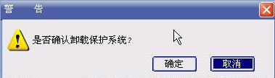
图6-12
卸载完成后出现如下提示画面，如图6-13所示
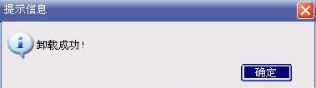
图6-13

点击确定后机器重启，保护卡退到了开始安装、退出安装的界面。
在增霸卡系统卸载后，用户将完全失去增霸卡的保护功能和增量拷贝功能，所以请用户慎重使用系统卸载功能！卸载后将保留最后进入的一套操作系统。

工具箱
在“操作系统引导选单”按F6键，输入密码之后会出现“工具箱”；“工具箱”主要提供以下功能，如图6-14所示
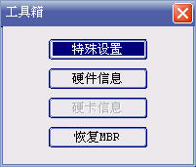
图6-14

特殊设置
特殊设置中主要提供一些增强增霸卡兼容性的功能设置（一般用户在没有本公司的技术人员的指导下请不要随意改变这些设置），如图6-15所示。
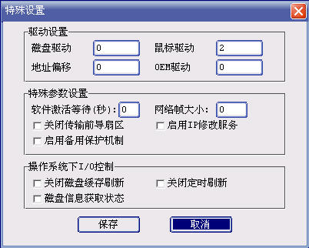
图6-15
      - 驱动设置
普通用户请不要随意更改这些设置。
      - 特殊参数设置
- 软件激活等待：在上层驱动配合EventRecorder使用的情况，如果Eventrecorder不能退出，可以设置一个等待时间，倒计时后将强行退出。
- 网络帧大小：针对模式2和模式3传输不稳定(掉线)情况，可以调节回馈帧大小，该值必须大于64,建议为2的N次幂
- 关闭传输前导扇区：传输参数时不传送磁盘的物理前63扇区。
- 启用IP修改服务:目前增霸卡修改IP是在驱动程序初始化时候,如果勾选上此项,驱动程序将不进行修改IP动作,而由服务程序来完成。
- 启用备份保护机制:启用此项,可以修正部分Windows7版本保护情况下不能进入操作系统的情况。
      - 操作系统下I/O控制
- 关闭磁盘缓存刷新：勾选上此项将会关闭Windows系统的定时刷新磁盘缓存功能(此功能仅供调试用)。
- 关闭定时刷新:增霸卡的驱动会定时将缓冲区信息定时回写到磁盘,如果关闭此功能,将会在非正常关机的情况下丢失数据(此功能仅供调试用)。
- 磁盘信息获取状态:此功能保留。
。

硬件信息
硬件信息功能用于查看网卡和硬盘控制器的资源信息,查看中断是否冲突
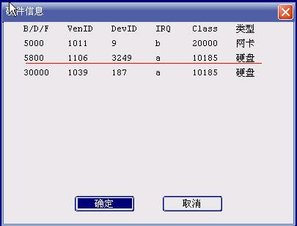
图6-16

恢复MBR
此功能主要用来恢复MBR，解决无法启动增霸卡的问题。

附录一 常见问题解答
1、计算机自检后，如未出现增霸卡第一次安装界面，怎么办？
答：（1）进 BIOS设置，将 First BOOT改为 LAN/Network、Restore card引导；（2）针对软件(BIOS)版本,请到CMOS设置中查看是否HP CLONE ROM是否打开(3):(针对硬卡版本)查看BIOS设备列表和看是否有找到我们的网卡设备，如果没有请更换插槽或者重新插入增霸卡；（4）在增霸卡显示Press [Ctrl+H] to setup Network Receiver...提示时，按F4键，选择不同的硬件启动模式(默认启动模式是0，可以更改为1/2/3)

2、为什么第一次安装时，点开始安装后，不能进行驱动安装？
答：（1）、驱动盘错误,请确认光驱中插入了正确的驱动盘；
（2）、重新启动一次，重新做一次安装流程
（3）、光驱未找到,请到CMOS设置的界面中去看是否BIOS已经侦测到了光驱
（4）、将BIOS设置中的启动顺序设置为CDROM为第一引导，在开始安装界面上按组合键Ctrl+B从光盘引导安装；
（5）、可以更改CMOS中的光驱模式,最佳设置时Compatible(兼容)模式
（6）、更换不同品牌型号的光驱
（7）、采用U盘安装方案：将光盘的UPD目录下的INSTALL.EXE和image.pkg拷贝到一个可以引导到DOS下的U盘上，从该U盘引导到DOS下，运行INSTALL.EXE即可安装；
3、为什么不能对磁盘分区的大小设置做改动？
答：由于修改分区大小会破坏增霸卡对已有系统的保护，所以一旦安装好增霸卡底层驱动，将不能对分区大小进行改动。

4、增霸卡能支持多少引导系统，并能支持到多少分区？
答：目前增霸卡能支持到16个操作系统，每个操作系统最多支持10个分区（包括共享分区），最多能支持40个分区。

5、在做分区划分时，暂存区怎么划分？设置多少合适？
答：在分区时，设置了系统分区后，暂存区栏会自动开启，默认状态下是1000M，我们可手动调整。一般我们推荐暂存区的空间大小为对应的所有保护分区容量的5~10%，根据系统要安装的软件和用途来适当设置。建议Vista/Windows7系统的暂存区要至少大于2G；

6、增霸卡windows驱动在何时安装合适？
答：安装完系统后，安装好计算机硬件驱动和应用软件后，填写好系统IP,计算机名，工作组，以及网关和子网掩码，DNS；再安装增霸卡windows驱动。此驱动一旦安装后，系统将会以此时的系统作为还原基准点。

7、安装增霸卡windows驱动时提示资料分区未格式化，重启动后为不保护状态？
答：安装增霸卡windows驱动是在所有安装操作及磁盘设定完成后再执行，故要先格式化后再安装。如上情况，用户只需要将资料盘格式化后，重启计算机即可正常。

8、备份复原型安装的操作系统，需要安装增霸卡windows驱动吗？
答：不用。

9、使用自动修改IP时，为什么设置好了发送端计算机名和IP地址，但发送端的IP和计算机名却没更改过来？
答：自动修改IP功能是不对发送端进行更改操作。我们在底层设置发送端的IP和计算机名，只是为了方便对客户端自动修改，以此设置做为起点而已，这也是增霸卡对用户的人性化设计。

10、机房做好后，在后期的维护中，任何一台计算机都可做发射端吗？
答：可以。

11、安装Vista和Win7时，的注意事项有哪些？
答：在安装Vista和Win7时，请按照以下说明进行：
  - 在安装底层驱动时要注意：建议将Vista/Win7系统分区要大于20G，暂存区要大于2G
  - 在安装上层驱动前应进行的设置和操作有：
（1）格式化未格式化的分区；
（2）进入控制面板——〉系统和维护——〉电源选项——选择高性能；
（3）控制面板——〉用户帐户和家庭安全——〉用户帐户——〉打开或关闭“用户帐户控制”——〉将使用用户帐户控制（UAC）帮助保护您的计算机去掉（对于Win 7将UAC设为“从不通知”）；
（4）计算机（我的电脑）——〉点击右键——〉属性——〉系统保护——〉高级——〉性能设置——〉高级——〉虚拟内存更改——〉计入虚拟内存设置窗口——〉将页面文件放在非保护分区；
C、建议关闭Vista/Win7系统自带的“系统还原”功能.
D、注意，Windows Vista/Win7机器名不能设为全部为数字

12、增霸卡分区属性修改有哪些的规则？需要注意什么事项？
答：
  - A属性分区可以修改为C/P/S属性分区，在改为C/P/S之后，以后分区修改还支持修改回A属性.(注意：当A属性的分区改变为其它的分区再改回来的时候，需要重新安装Windows上层驱动才能继续保护)
  - B属性分区可以修改为A/C/P/S属性分区，在改为A/C/P/S之后，以后分区修改还支持修改回A属性.(注意：当B属性的分区改变为其它的分区再改回来的时候，需要重新做Ctrl＋B才能支持还原)
  - C属性分区可以修改为P/S属性分区
  - P属性分区可以修改为C/S属性分区
  - S属性分区可以修改为P/C属性分区

13、为什么DX2355机器安装驱动后报告“网络初始化错误，请正确配置网卡”？
答：
A、请确认BIOS设置中以下项目为“Enabled”状态：（1）Onboard LAN，（2）Onboard LAN Boot ROM，（3）Network Clone Control；
B、请确认网卡接口安装有和交换机联通的网线；

14、启动过程出现中Press [Ctrl+H] to setup Network Receiver (08/15/2008)有何作用？
答：主要用于用户的底层驱动出现问题的时候，通过这个功能来修复。此功能只用于传输底层驱动。

更多的技术解答，请登录公司网站http://www.easysafe.com.cn
技术支持电话：010－82335151

